**Autor:** Jakub Półtoraczyk

**Indeks:** 252895

**Grupa:** E05-36g (środa 17:05-18:45)

**Data wykonania:** 01.12.20

**Spis wybranych parametrów:**

|  |  |  |
| --- | --- | --- |
| **Nazwa parametru** | **Zbiornik nr 1** | **Zbiornik nr 2** |
| Powierzchnia dna | 100 [m2] | 100 [m2] |
| Szerokość przepływu | 2 [m2] | 2 [m2] |
| Maksymalna wysokość wody | 0,6906 [m] | 0,3781 [m] |
| Współczynnik liniowości | 16,000 | 14,5455 |

**Ponadto:**

a). maksymalna wartość wpływu wody fwe1max = 5 [m3]

b). stała wartość wpływu wody fwe2 = 10% z fwe1max

c). punkty pracy (wpływy wody fwe1) = {0% z fwe1max, 50 % z fwe1max, 90 % z fwe1max}

d). skok na danym wpływie (du1 lub du2) = 10% z fwe1max

**Schematy blokowe z Simulinka:**

a). schemat dla dokładnego modelu kaskady:

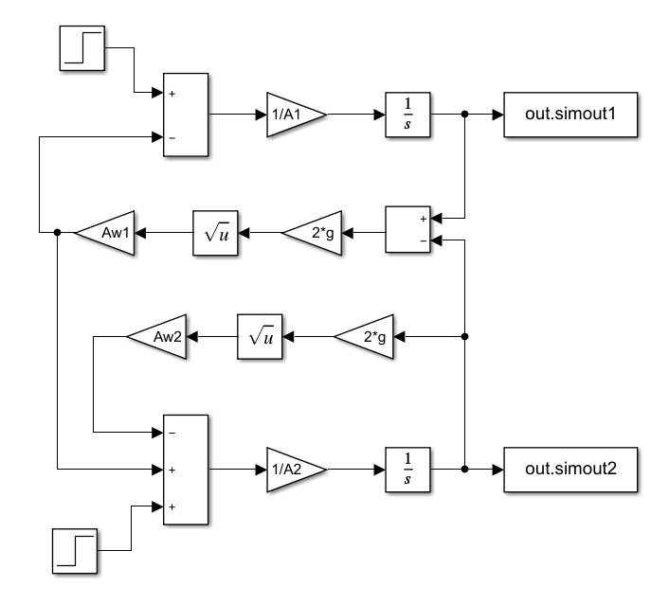

b). schemat dla zlinearyzowanego modelu kaskady (bloczki całkujące):

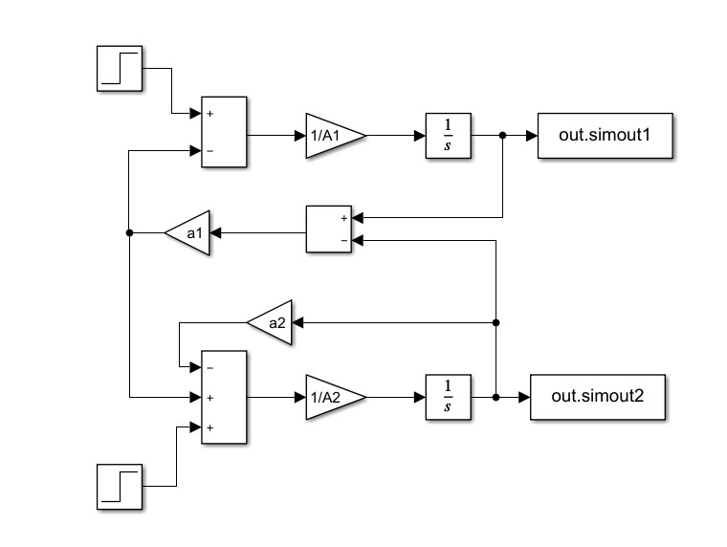

c). schemat dla równań stanu kaskady:

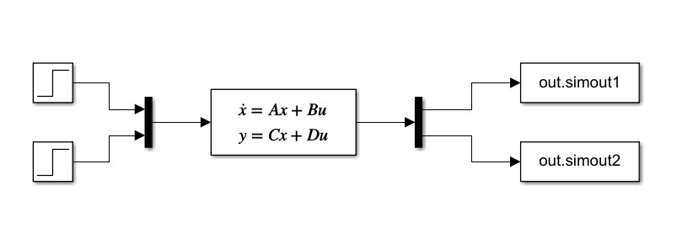

d). schemat dla transmitancji kaskady:

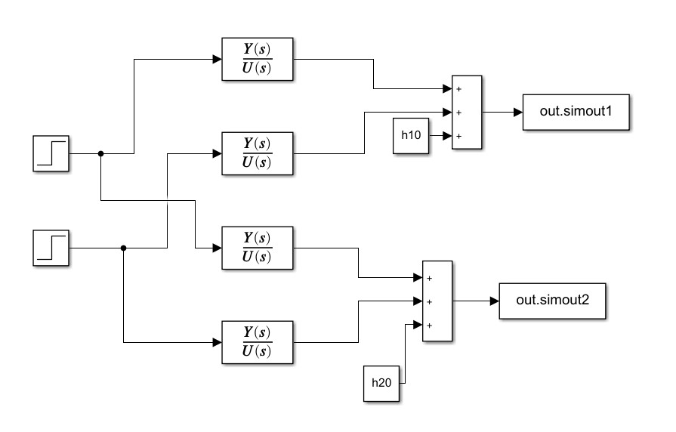

**Wykresy:**

a). poziom wody w zbiorniku nr 1 w różnych punktach pracy dla skoku na fwe1– model dokładny i zlinearyzowany (bloczki całkujące):

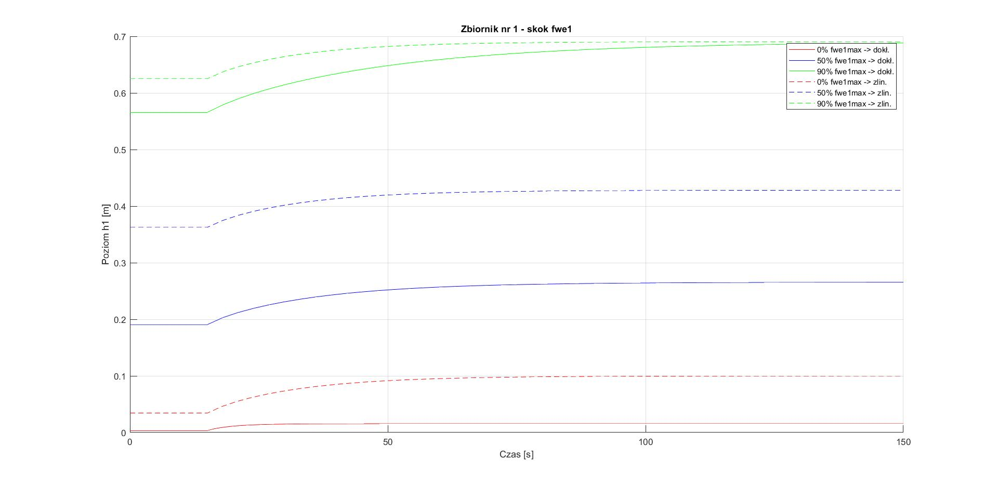

b). poziom wody w zbiorniku nr 2 w różnych punktach pracy dla skoku na fwe1– model dokładny i zlinearyzowany (bloczki całkujące):

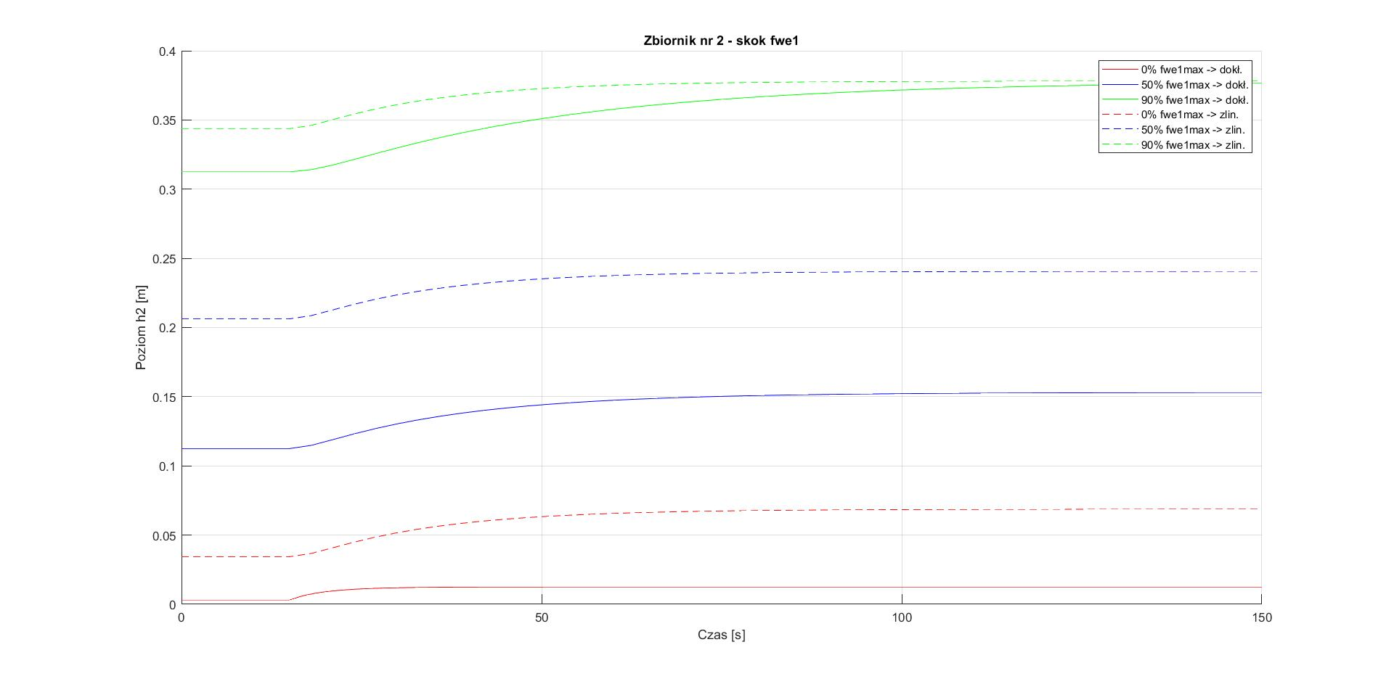

c). poziom wody w zbiorniku nr 1 w różnych punktach pracy dla skoku na fwe1– model zlinearyzowany (bloczki całkujące), równania stanu oraz transmitancje:

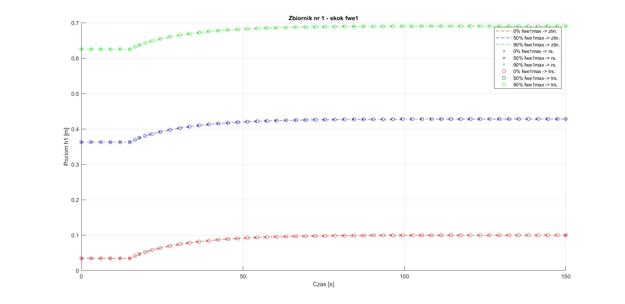

d). poziom wody w zbiorniku nr 2 w różnych punktach pracy dla skoku na fwe1 – model zlinearyzowany (bloczki całkujące), równania stanu oraz transmitancje:

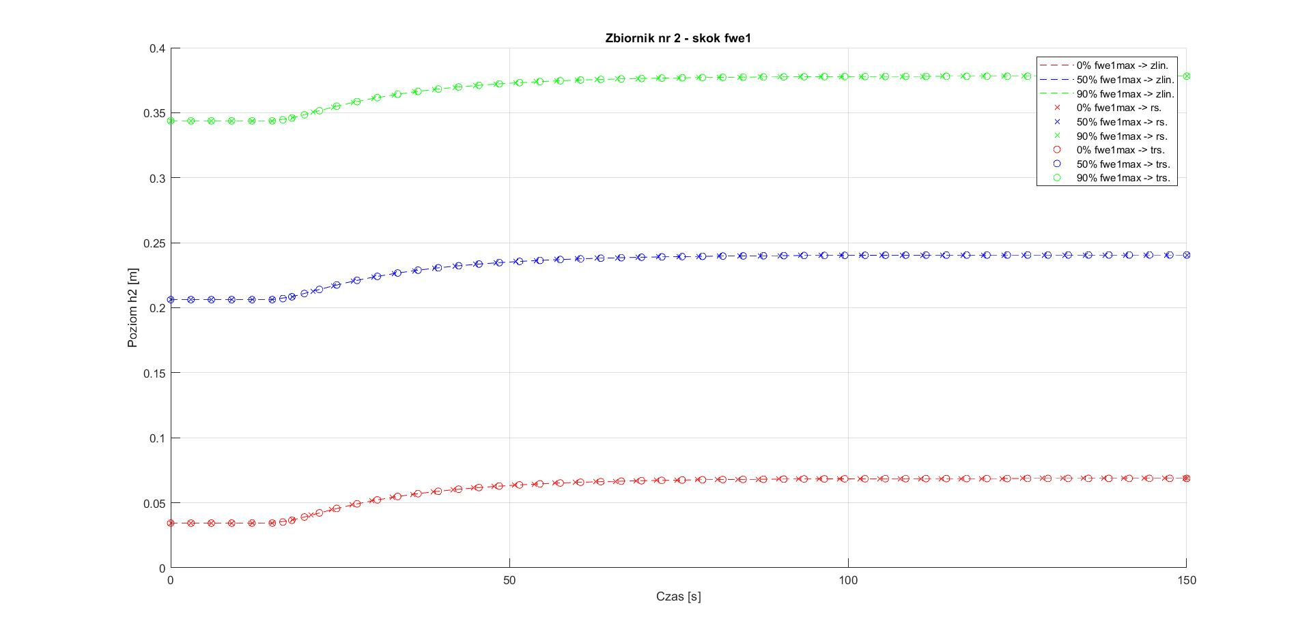

e). przyrost wody w zbiorniku nr 1 w różnych punktach pracy dla skoku na fwe1 – model dokładny i zlinearyzowany (bloczki całkujące):

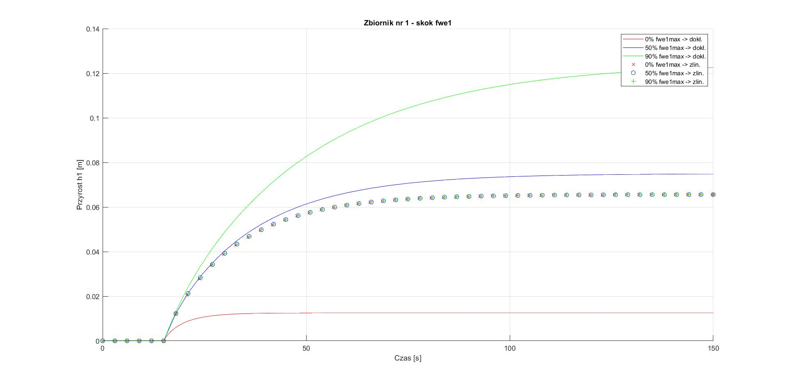

f). przyrost wody w zbiorniku nr 2 w różnych punktach pracy dla skoku na fwe1 – model dokładny i zlinearyzowany (bloczki całkujące):

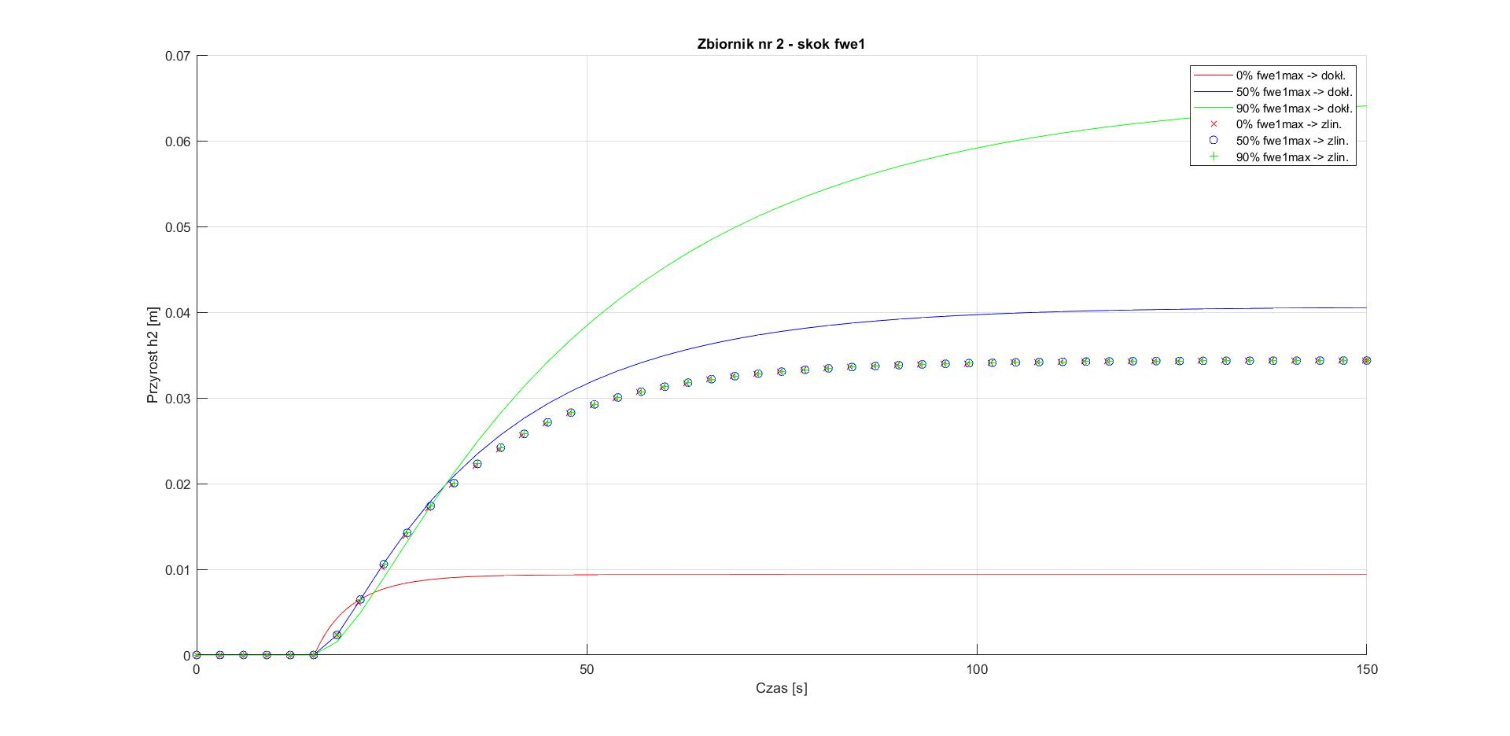

g). poziom wody w zbiorniku nr 1 w danym punkcie pracy dla skoku na fwe2 – model zlinearyzowany (bloczki całkujące), równania stanu oraz transmitancje:

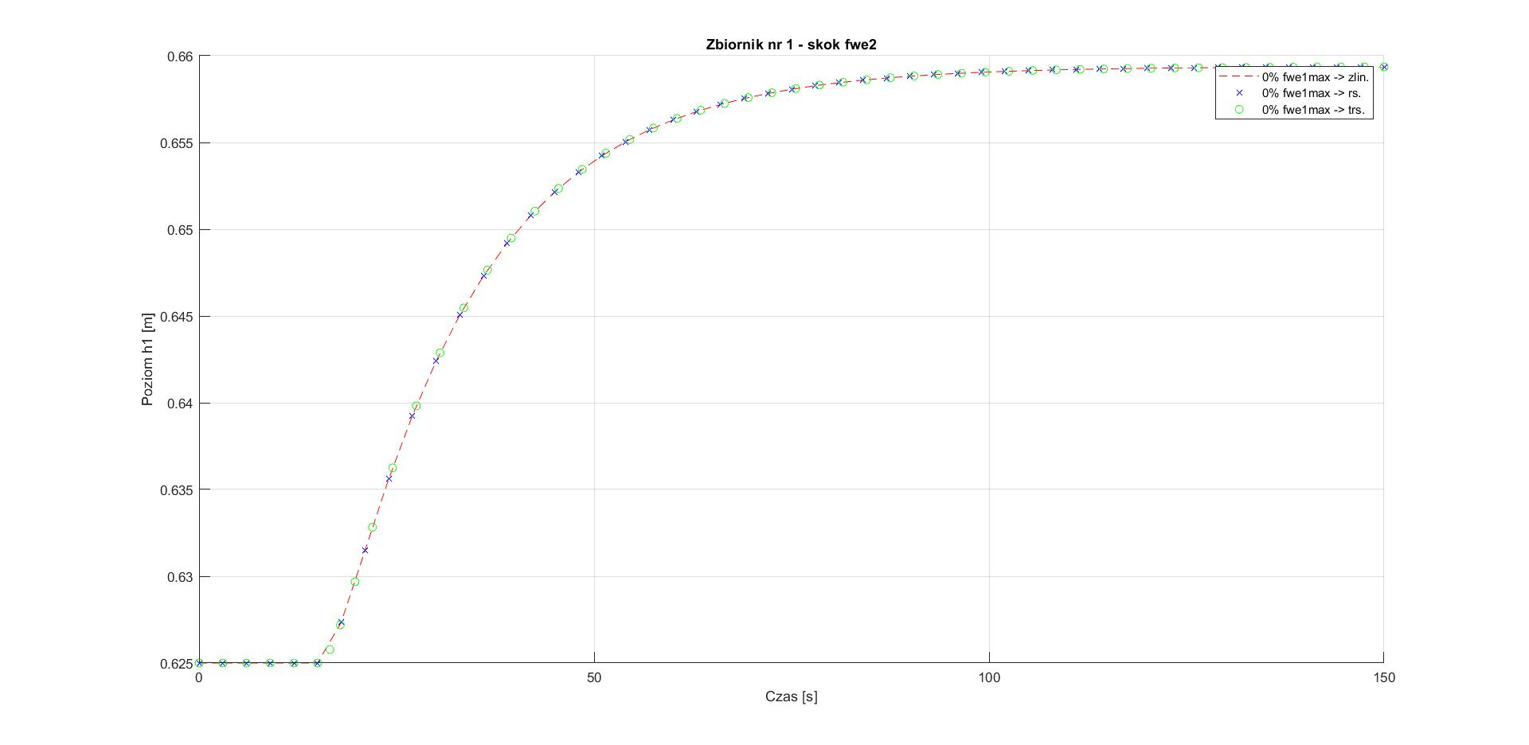

h). poziom wody w zbiorniku nr 2 w danym punkcie pracy dla skoku na fwe2 – model zlinearyzowany (bloczki całkujące), równania stanu oraz transmitancje:

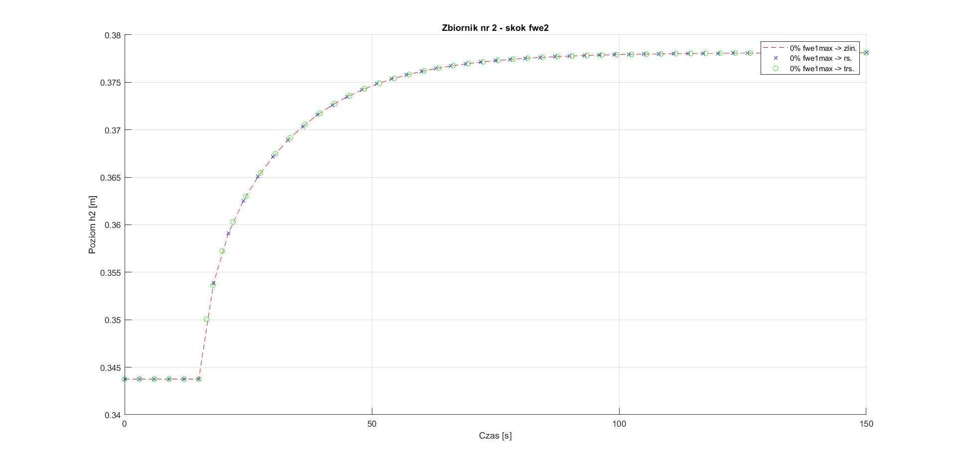

**Obliczenia parametrów dla modelu zlinearyzowanego:**

a). maksymalna wysokość wody w zbiorniku nr 1:



b). maksymalna wysokość wody w zbiorniku nr 2:



c). współczynnik liniowości dla zbiornika nr 1:



d). współczynnik liniowości dla zbiornika nr 2:



**Wnioski:**

1). Zmiana poziomu wody w dziedzinie czasu w zbiornikach nr 1 oraz nr 2 dla różnych punktów pracy (niezależnie czy skok podawany jest na fwe1 czy na fwe2) jest taka sama dla modelu zlinearyzowanego (bloczki całkujące), równań stanu oraz transmitancji kaskady – wykresy {c,d,g,h}.

2). Przyrost wody w zbiornikach nr 1 oraz nr 2 w dziedzinie czasu dla modelu zlinearyzowanego (bloczki całkujące) jest identyczny niezależnie od punktu pracy, natomiast model dokładny charakteryzuje się zróżnicowaniem w przyroście wody w odpowiednich zbiornikach w dziedzinie czasu dla różnych punktów pracy– wykresy {e,f}.

3). Reakcje na odpowiedni skok modelu dokładnego i zlinearyzowanego (bloczki całkujące) kaskady są różne: największe podobieństwo można zaobserwować dla punktów pracy wybranych blisko maksymalnej i minimalnej wartości przepływu fwe1max – wykresy {a,b}.